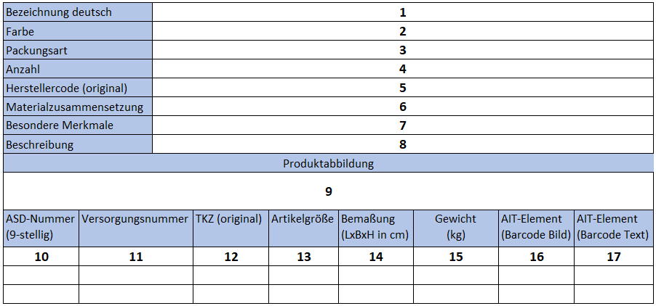
Legende
Das vorliegende Beispiel für ein Produktdatenblatt stellt die Mindestanforderungen an ein Produktdatenblatt dar. Das Beispiel dient lediglich als Orientierung bei der Erstellung eines Produktdatenblattes. Das Produktdatenblatt muss durch den Hersteller des Artikels erstellt werden. Die Legende ist nicht Bestandteil des Produktdatenblattes.
Sofern der Hersteller im DACH-Raum ansässig ist, muss das Produktdatenblatt auf Deutsch je ASD-6 abgefasst werden, bei Herstellern außerhalb des DACH-Raums auf Englisch. Die Produktdatenblätter sind in folgenden Ausführungen dem AG zur Verfügung zu stellen:
- bis zu einer Datengröße von 20 MB per E-Mail als PDF-Datei ohne Passwortschutz
- ab einer Datengröße von 20 MB elektronisch als PDF-Datei ohne Passwortschutz auf USB
Nachdem der Bund Versorgungsnummern und ggf. Herstellercodes vergeben hat, werden diese durch die BwBM an den Auftragnehmer kommuniziert, der diese in den Produktdatenblättern ergänzt und die vervollständigten Dokumente wieder der BwBM zur Verfügung stellt.
Die Produktdatenblattdatei ist wie folgt zu benennen: „Herstellercode > Unterstrich > Teilekennzeichen > Unterstrich > Datenblatt (DB)“ z.B.: D6349_BB-Mi-2096_DB“
Sofern kein Herstellercode bekannt ist, ist anstatt des Herstellercodes „XXXXX“ einzufügen z.B.: „XXXXX_BB-Mi-2096_DB“
Logo-, Anschrift- und optional Kontaktinformationen des Herstellers gemäß Impressum sind durch den Hersteller einzutragen. (z.B. in der Kopfzeile oder Fußzeile, etc.)
- (Bezeichnung deutsch) Angabe der Bezeichnung des Artikels aus der Artikelspezifikation, z.B. „Feldmütze-Winter“
- (Farbe) Es sind die von außen sichtbaren Farben des Artikels anzugeben, z.B.: Futter RAL 7013 Braungrau (Steinfrau-Oliv), Außenseite RAL 7013 Braungrau (Steingrau-Oliv)
- (Packungsart) Bezeichnung der Bezugseinheit nach Bw-Schlüssel 3050 (Bezugseinheitenkode)
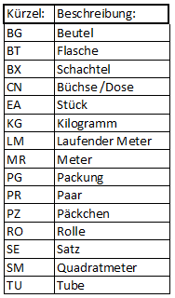
- (Anzahl) Mengenangabe des Artikels im Gesamtsystem oder der Systemkomponente
- (Herstellercode) Kennzeichnung des Originalherstellers beim Bund z.B. X123. Handelt es sich um einen neuen Hersteller, wird der Herstellercode im Rahmen der Katalogisierung durch Angabe des Herstellers mit vollständiger Anschrift und Kontaktdaten (Telefon-Nr., Fax-Nr., E-Mail, Webseite) vergeben. Kein Händler/Vertriebsfirma eintragen.
- (Materialzusammensetzung) z.B. 50% Baumwolle 50% Polyacryl; Flasche Edelstahl, Handschuhe Leder
- (Besondere Merkmale) z.B. Flammhemmung, Vektorenschutz, IR-Schutz oder Wasserabweisend
- (Beschreibung) Kurze allgemeine Beschreibung des Artikels und des Verwendungszweckes des Artikels (ohne Verwendung von Abkürzungen)
- (Produktabbildung) Produktabbildung des Artikels (Foto) auf weißem Hintergrund pro ASD6, des Einzelteils/Ersatzteils, vollständiger Artikel muss auf dem Foto eindeutig erkennbar sein (nicht gefaltet), Größe ca. 1/3 der Gesamtfläche des Datenblattes; Farbgebung des Artikels muss erkennbar sein. Sollte die Farbgebung des Artikels auf der Produktabbildung abweichend zu der geforderten Farbgebung sein muss dies an der Produktabbildung mit folgendem Zusatz kenntlich gemacht werden: „Farbe abweichend“. Bei der Übermittlung von Bildmaterial ist sicherzustellen, dass die nicht ausschließlichen Nutzungsrechte an den Bildern, dem Bund überlassen werden.
- (ASD-Nummer (9-stellig)) Bestehend aus ASD-6 sowie 3-stelliger Größenkennung z.B. 12345A010
(alle ASD-9 Ausprägungen des Artikels sind tabellarisch aufzuführen). Sofern zum Zeitpunkt der Erstellung des Produktdatenblattes noch keine ASD-9 Nummern vorliegen, können diese zunächst entfallen. Im Rahmen der Beantragung einer Versorgungsnummer werden die ASD-9 Nummern seitens BAAINBw zur Verfügung gestellt und sind durch den Auftragnehmer im Anschluss zu ergänzen.
- (Versorgungsnummer) Nato Stock Number; 13-stellig Versorgungsnummer (xxxx-xx-xxx-xxxx), wird durch den Bund vergeben ggf. erst bei Auftragsausführung bekannt (Sofern vorhanden durch den Auftragsnehmer einzutragen)
- (TKZ (original)) Teilekennzeichnung bzw. Bestellnr. oder PartNr.: Individuelle Artikelnummer je Größe, die durch den Originallieferanten vergeben wird. Keine Händler/Vertriebsfirma eintragen. Sofern keine eineindeutige Artikelnummer je Größe vorliegt, muss diese um die Größe des Artikels ergänzt werden, z.B.: Artikelnummer "6750" in der Größe "35" ergibt die TKZ "6750-35"
- (Artikelgröße) z.B. XS, M-L, 46, 56-58, 10 1/2 etc.
- (Bemaßung) Länge x Breite x Höhe in cm; Abmessung des einzelnen nicht verpackten Artikels in gefaltetem Zustand, wird jeweils pro Größe individuell benötigt. Sollten die tatsächlichen Bemaßungen noch nicht bekannt sein und erst im Rahmen der Fertigung zur Verfügung stehen, können kalkulatorische Bemaßungen verwendet werden.
- (Gewicht (kg)) Gewicht des Artikels je Größe in kg (z.B. 0,5 kg); wird jeweils pro Größe individuell benötigt. Sollten die tatsächlichen Gewichte noch nicht bekannt sein und erst im Rahmen der Fertigung zur Verfügung stehen, können kalkulatorische Gewichte verwendet werden.
- (AIT-Element (Barcode Bild)) Das AIT-Element (Barcode) ist als Foto abzubilden. Alle Einzelteile sind mit einem Element zur automatischen Identifizierung (AIT-Element – GS1 Datenbezeichner) nach TL A-0032 Teil 1 (A-0032T001) gekennzeichnet. Im AIT-Element sind (soweit möglich) die Originalherstellerdaten zu hinterlegen und werden nach TL A-0032 Teil 5 (A-0032T005) an das Logistikkommando der Bw übermittelt.
Für die Vergabe der GTIN gilt in diesem Zusammenhang:
- Originalhersteller nimmt am GS1 System teil
  - Der Händler hat die seitens Hersteller erstellte GTIN zu verwenden und darf keine eigene GTIN vergeben
  - Ausnahme: Der Hersteller hat den Händler trotz eigener Teilnahme am GS1 System schriftlich genehmigt eigene GTIN zu erstellen
- Originalhersteller nimmt nicht am GS1 System teil
  - Der Händler darf grundsätzlich eigene, temporäre GTIN vergeben
- Originalhersteller nimmt zum Zeitpunkt des in Verkehrbringens der Artikel nicht am GS1 System teil, ändert dies aber zu einem späteren Zeitpunkt
  - Händler darf vorerst eigene GTIN vergeben
  - Hersteller vergibt später eigene GTIN und informiert den Händler darüber
  - Artikel dürfen mit beiden GTINs in Prozessen genutzt werden, wobei der Artikel an sich nur über jeweils eine GTIN zu identifizieren ist
  - In den Datenbanken ist der Link GTIN Händler-GTIN Hersteller zu schaffen
- (AIT-Element (Barcode Text)) Angabe der GTIN (Global Trade Item Number) als arabische Zahlenfolge in maschinenlesbarer Form. Alle Einzelteile sind mit einem Element zur automatischen Identifizierung (AIT-Element – GS1 Datenbezeichner) nach TL A-0032 Teil 1 (A-0032T001) gekennzeichnet. Im AIT-Element sind (soweit möglich) die Originalherstellerdaten zu hinterlegen und werden nach TL A-0032 Teil 5 (A-0032T005) an das Logistikkommando der Bw übermittelt.
Für die Vergabe der GTIN gilt in diesem Zusammenhang:
- Originalhersteller nimmt am GS1 System teil
  - Der Händler hat die seitens Hersteller erstellte GTIN zu verwenden und darf keine eigene GTIN vergeben
  - Ausnahme: Der Hersteller hat den Händler trotz eigener Teilnahme am GS1 System schriftlich genehmigt eigene GTIN zu erstellen
- Originalhersteller nimmt nicht am GS1 System teil
  - Der Händler darf grundsätzlich eigene, temporäre GTIN vergeben
- Originalhersteller nimmt zum Zeitpunkt des in Verkehrbringens der Artikel nicht am GS1 System teil, ändert dies aber zu einem späteren Zeitpunkt
  - Händler darf vorerst eigene GTIN vergeben
  - Hersteller vergibt später eigene GTIN und informiert den Händler darüber
  - Artikel dürfen mit beiden GTINs in Prozessen genutzt werden, wobei der Artikel an sich nur über jeweils eine GTIN zu identifizieren ist
  - In den Datenbanken ist der Link GTIN Händler-GTIN Hersteller zu schaffen

